Структурное подразделение ЦДТ «Колумб»
6+
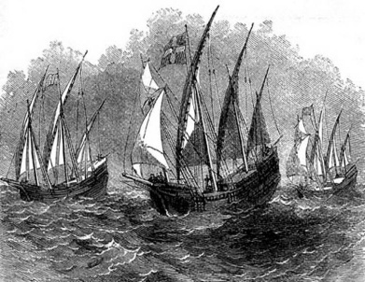 КОЛУМБ
Октябрь, 2013 г. Выпуск №2
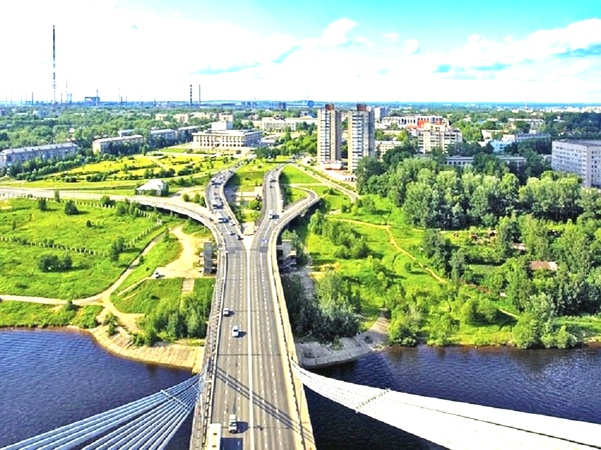Тема номера: "Город над Шексной"
Дорогой читатель, ты держишь в руках второй номер нашей газеты. Впереди празднование Дня города. Мы решили этот номер посвятить нашему любимому Череповцу. Если представить, что город имеет вид человека, то какой у него может быть облик? Как он выглядит? Что мешает ему цвести
и развиваться? Читатель, но больше всего нас интересуют люди, которые здесь живут.
Как они проводят свободное время? Как отдыхают и работают?
Мы отправляемся в путешествие. А вы с нами? Поднять паруса!

Газета "Колумб" № , октябрь 2013 г. стр. 1

